“AUDIT DIRI”
(22 Julai 2016 / 17 Syawal 1437)

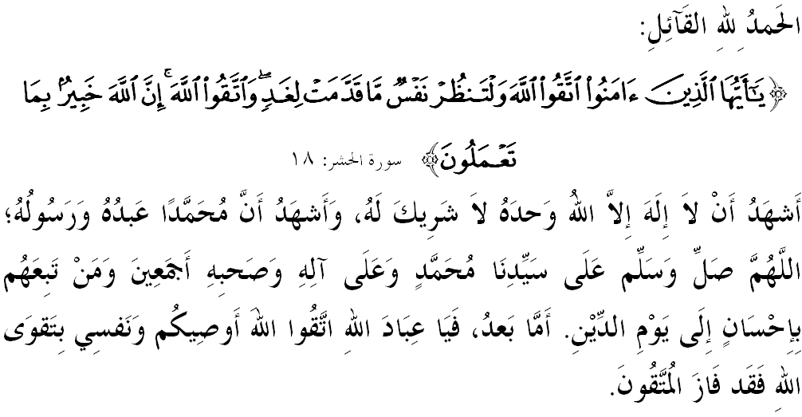

SIDANG JUMAAT YANG DI RAHMATI ALLAH,

Pada kesempatan Jumaat dan Syawal yang mulia ini, marilah kita bersama-sama mengambil kesempatan untuk mendekatkan diri kepada Allah S.W.T dan menyemaikan amalan berpesan-pesan sesama kita demi kebaikan. Saya berpesan kepada diri saya sendiri dan kepada sidang Jumaat sekalian, marilah sama-sama kita meningkatkan ketakwaan kepada Allah S.W.T dengan bersungguh-sungguh melaksanakan segala perintah dan meninggalkan segala larangan-Nya. Mudah-mudahan kita beroleh kejayaan hidup di dunia dan di akhirat. Mimbar pada hari ini akan membicarakan khutbah bertajuk: “AUDIT DIRI”.

SIDANG JUMAAT YANG DI RAHMATI ALLAH,
Manusia merupakan makhluk ciptaan Allah S.W.T yang sungguh istimewa, yang lebih baik dan lebih mulia berbanding makhluk yang lain. Kenyataan ini adalah berdasarkan firman-firman Allah S.W.T yang jelas menunjukkan kepada kita betapa Allah telah menjadikan kita sebaik-baik kejadian dan mempunyai banyak kelebihan seperti berakal, berfikir, berilmu, berdaya imaginasi, kreatif, berkemahiran, berketerampilan dan sebagainya. Tuntasnya, segala kelebihan ini adalah rahmat dan kurniaan Allah yang wajib kita syukuri dan jangan sekali-kali dikufuri.
Disebabkan hal itu, manusia diberi kepercayaan untuk memikul amanah dan tanggungjawab yang tidak dapat ditanggung oleh makhluk lain. Dengan akal manusia mampu menilai sesuatu perilaku sama ada baik atau buruk, dosa atau pahala. Jadi tidak hairanlah, kemampuan manusia dalam mentadbir muka bumi ini amat dicemburui oleh para syaitan dan sekutunya. Lebih-lebih lagi, mereka yang sentiasa taat dan patuh kepada segala yang diperintahkan serta sering muhasabah diri terhadap amalannya. Firman Allah dalam Surah al-Hasyr ayat 18:
Maksudnya: “Wahai orang yang beriman! Bertaqwalah kepada Allah (dengan mengerjakan suruhanNya dan meninggalkan laranganNya); dan hendaklah tiap-tiap diri melihat dan memerhatikan apa yang ia telah sediakan (dari amal-amalnya) untuk hari esok (hari Akhirat). Dan (sekali lagi diingatkan): bertaqwalah kepada Allah, Sesungguhnya Allah Amat Meliputi PengetahuanNya akan segala yang kamu kerjakan.”

SIDANG JUMAAT YANG DI RAHMATI ALLAH,
Salah satu perkara yang perlu kita perhatikan ialah dalam soal mencari rezeki melalui kegiatan dalam sesuatu bidang pekerjaan. Kita biasa mendengar slogan ‘Bekerja Sebagai Ibadah’ yang menetapkan prasyarat bekerja hendaklah dilakukan kerana Allah S.W.T dan berlandaskan ajaran Islam sebagai indikator ibadah. Namun sering kali, prasyarat ini gagal dipatuhi sehingga menghilangkan keberkatan dan pahalanya. Sesungguhnya, orang yang bekerja dan tidak meminta-minta sangat disukai oleh Islam. Sabda Rasulullah S.A.W:
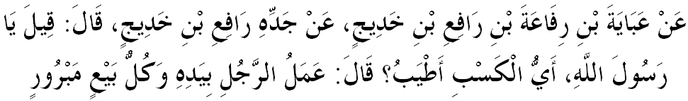Mafhumnya: “Daripada ‘Abayah bin Rifa’ah bin Rafi’ bin Khadij daripada datuknya Rafi’ bin Khadij berkata bahawa Rasulullah S.A.W ditanya, “Wahai Rasulullah, pekerjaan apakah yang paling baik?” Baginda menjawab, “Pekerjaan seseorang dengan tangannya sendiri dan setiap perniagaan yang baik.” (Riwayat Ahmad dan Al-Bazzar)

SIDANG JUMAAT YANG DI RAHMATI ALLAH,
Akibat gagal mematuhi prasyarat ini, maka timbul beberapa kes salahlaku dalam kalangan pekerja sama ada awam, swasta atau persendirian. Jika tidak di atasi segera, ia boleh menjadi barah yang merbahaya kepada agama, bangsa dan negara sekaligus menyumbang kepada peningkatan permasalahan sosial. Persoalannya, apakah punca berlakunya gejala ini? Ya, sebenarnya sikap individu yang tidak takut kepada Allah S.W.T yang sentiasa mengawasinya menjadi punca utama. Sebenarnya, gerak geri kita bukan sahaja diperhati oleh Allah, bahkan turut direkod oleh malaikat di kiri dan kanan kita.
Selain itu, kegagalan mengawal nafsu daripada godaan pelbagai hidangan gaya hidup moden dan kemewahan yang diluar kemampuan memburukkan lagi permasalahan ini. Malah, kita acapkali tersentak dengan isu-isu besar yang dicetuskan oleh masyarakat Islam kita sendiri seperti rasuah, pecah amanah, kebocoran maklumat rahsia kerajaan, menipu dokumen tuntutan lebih masa dan perjalanan, khalwat, dan gangguan seksual. Begitu juga isu berkaitan lewat masuk ke pejabat, keluar pejabat tanpa izin dan menggunakan harta kerajaan yang menyebabkan imej diri dan jabatan tercemar.
Secara tidak langsung, sikap negatif ini menggambarkan kelemahan iman dan akhlak pekerja itu sendiri dan bukannya semata-mata kelemahan institusi pentadbiran sesebuah organisasi. Sebagai penjawat awam, usahlah kita lupa dengan aku janji yang telah diberikan iaitu untuk menjaga imej dan identiti sebagai pekerja yang berakhlak serta mematuhi etika kerja yang ditetapkan. Ingatlah, kita bertanggungjawab kepada diri sendiri, keluarga, masyarakat dan negara. Oleh itu, setiap kesalahan yang dilakukan perlu diaudit agar kita hidup dengan selamat. Allah S.W.T telah mengingatkan kita dalam surah al-Zalzalah ayat 7-8:
Maksudnya: “Maka sesiapa berbuat kebajikan seberat dzarrah, nescaya akan dilihatnya (dalam surat amalnya)!. Dan sesiapa berbuat kejahatan seberat dzarrah, nescaya akan dilihatnya (dalam surat amalnya)!”

SIDANG JUMAAT YANG DI RAHMATI ALLAH,
Pekerjaan kita hari ini merupakan amanah besar rakyat yang telah meletakkan keyakinannya kepada kita. Oleh itu kita perlu memastikan rezeki yang diperoleh buat menampung kehidupan ini halal dan diberkati Allah S.W.T. Sabda Rasulullah S.A.W:
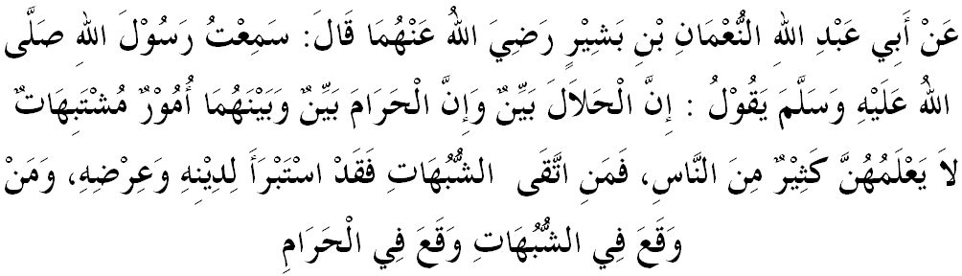Mafhumnya: “Daripada Abu Abdillah Nu’man bin Basyir R.A berkata, Saya mendengar Rasulullah S.A.W bersabda, "Sesungguhnya yang halal itu jelas dan yang haram itu jelas. Di antara keduanya terdapat perkara-perkara yang syubhat (samar-samar) yang tidak diketahui oleh orang banyak. Maka siapa yang takut terhadap syubhat bererti dia telah menyelamatkan agamanya dan kehormatannya. Dan siapa yang terjerumus dalam perkara syubhat, maka akan terjerumus dalam perkara yang diharamkan.” (Riwayat Bukhari dan Muslim)

Justeru, Islam telah menggariskan beberapa ciri-ciri pekerjaan yang menepati kehendak Allah S.W.T iaitu, (1) Niat kerana Allah S.W.T. Keikhlasan dalam melaksanakan pekerjaan tidak semata-mata mengharapkan ganjaran dunia tetapi hendaklah dilakukan kerana Allah agar dicatat sebagai ibadah. (2) Menjaga pelaksanaan ibadah wajib. Kesibukan mencari rezeki bukan alasan untuk kita meninggalkan perintah Allah S.W.T melalui solat, sedekah, zakat atau mengerjakan haji.
(3) Mengamalkan sifat berintegriti (jujur dan amanah). Sifat jujur dan amanah telah meletakkan baginda S.A.W sebagai ikutan seluruh umat Islam. Nilai sifat ini akan mengangkat darjat seseorang di sisi Allah S.W.T sebagai mukmin manakala sifat khianat merupakan sifat orang yang munafik. Dan (4) Kekal berdisiplin, tekun dan cekap. Mana-mana organisasi telah menetapkan etika pekerjaan agar agensinya berjalan dengan lancar dan tersusun. Para pekerja yang mematuhi setiap peraturan nescaya akan memperolehi kejayaan dan kecemerlangan di dalam kerjayanya. Apatahlagi jika terdapat nilai tambah seperti tekun dan berkemahiran tinggi.

SIDANG JUMAAT YANG DI RAHMATI ALLAH,
Sebagai mengakhiri khutbah pada hari ini, mimbar ingin mengajak sidang Jumaat sekalian untuk menghayati intipati khutbah yang telah disampaikan iaitu:

Pertama: | Pekerjaan yang dilakukan kerana Allah akan mendapat keberkatan rezeki dan sentiasa dinaungi dengan rahmat kasih sayang Allah S.W.T.
Kedua: | Jauhi diri dari melakukan perkara-perkara dosa sepanjang bekerja kerana akan menjejaskan diri sendiri, keluarga, masyarakat dan negara.
Ketiga: | Bermuhasabah sepanjang bekerja membantu melahirkan pekerja yang cekap, amanah dan jujur.
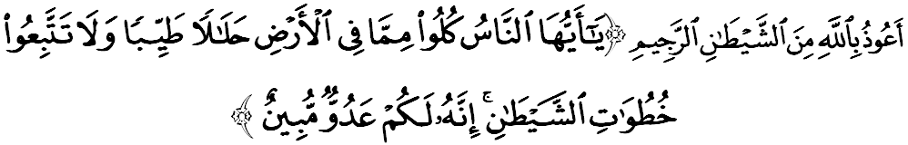Maksudnya: “Wahai sekalian manusia! makanlah dari apa yang ada di bumi yang halal lagi baik, dan janganlah kamu ikut jejak langkah Syaitan; kerana sesungguhnya Syaitan itu ialah musuh yang terang nyata bagi kamu.” (Surah Al-Baqarah : 168)

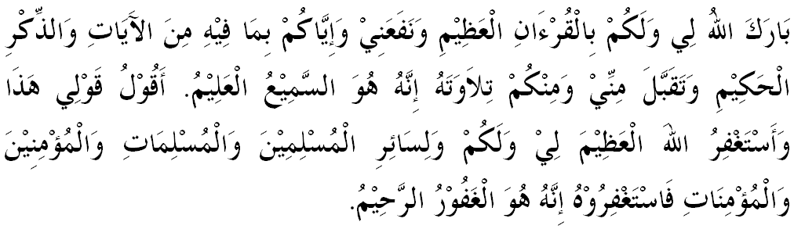

“ KHUTBAH KEDUA”

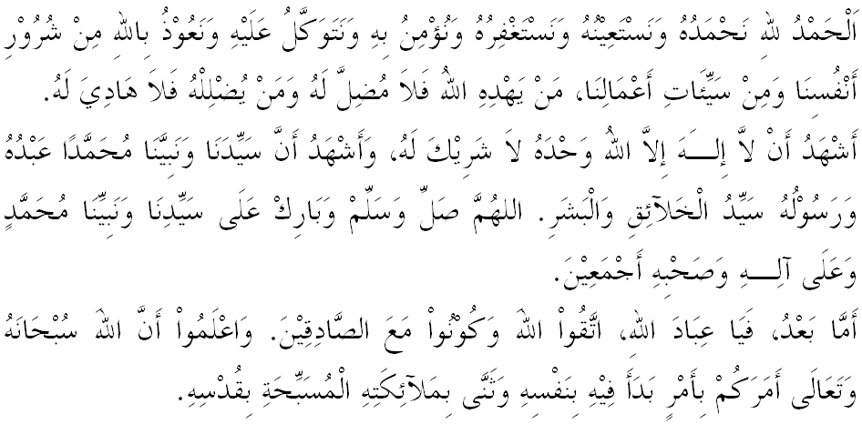
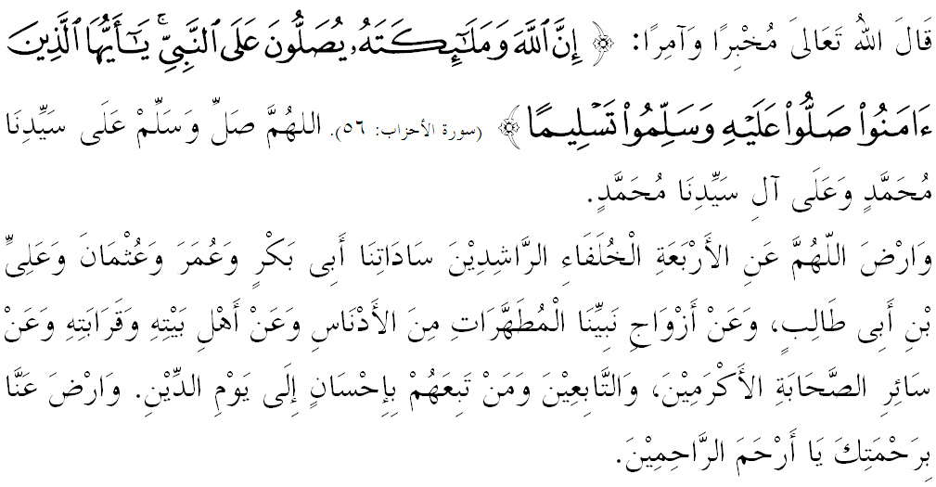

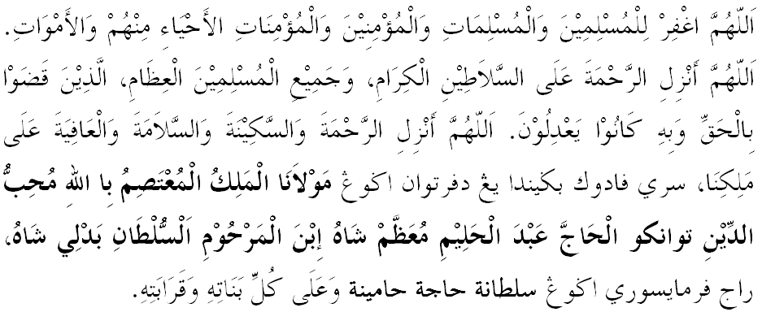
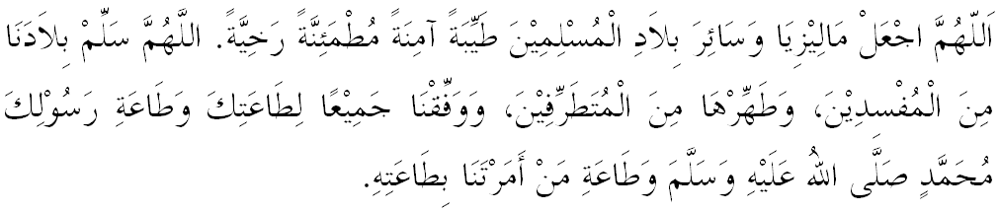

Ya Allah Ya Tuhan Kami. Kami memohon agar dengan rahmat dan perlindungan-Mu, negara kami ini dan seluruh rakyatnya dikekalkan dalam keamanan dan kesejahteraan. Tanamkanlah rasa kasih sayang di antara kami, kekalkanlah perpaduan di kalangan kami. Semoga dengannya kami sentiasa hidup aman damai, makmur dan selamat sepanjang zaman.
